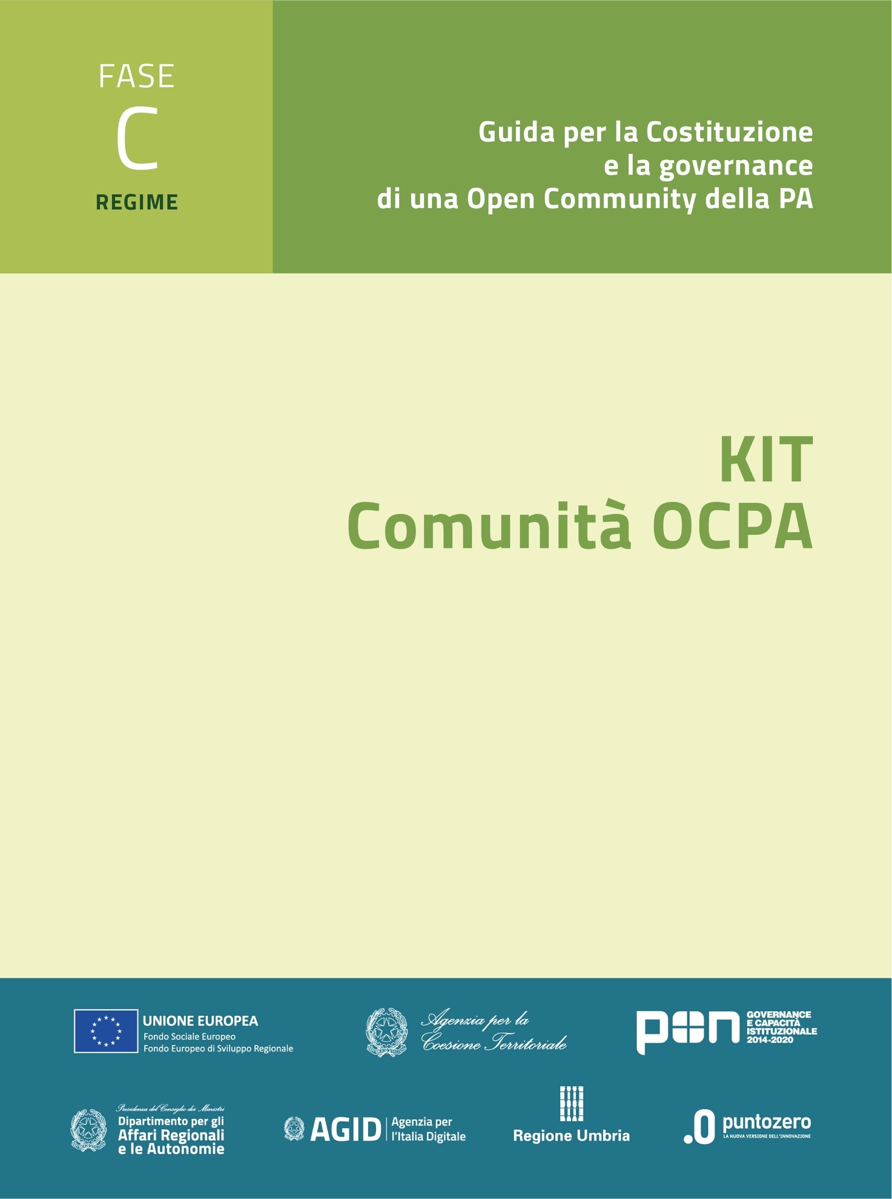

**Comunità OCPA**

**Il modello di REGIME di una Comunità**

**KIT di riuso Fase C – comunicazione a regime nella Comunità**

**C5. Strumenti informativi e formativi**

Versione: 1.0

Sommario

Premessa 4

1. La Comunità ………………………… 5

1.1. Identità e organizzazione della Comunità 5

1.2. Laboratorio della Comunità 5

2. Accesso e ruolo dei Membri e degli attori 6

3. Monitoraggio degli impatti della Comunità nella compagine dei membri 14

# Premessa

Il documento affronta l’ambito **informativo** e **formativo** nella **Fase di gestione a regime** di una Comunità all’interno di un percorso che attraversa le fasi del ciclo di vita che la caratterizzano: Costituzione (A), Realizzazione (B) e Gestione (C).

Il documento propone un’analisi delle problematiche relative alla formazione e alla comunicazione ordinarie della struttura che la Comunità OCPA si è data in fase di realizzazione. A riguardo i contenuti possono supportare un percorso di definizione, ma anche uno di revisione dei contenuti già definiti, magari secondo un piano di riorganizzazione, perché elemento critico di successo principale è proprio la capacità della Comunità stessa di adattarsi ai cambiamenti dovuti alle problematiche delle norme, delle funzioni, del digitale, del contesto dei membri e delle pratiche amministrative adottate, nonché delle esperienze messe in campo per dare risposte alle esigenze che hanno motivato in gran parte proprio la costituzione della Comunità. Per questo in particolare gli argomenti qui trattati riguardano:

* La Comunità come identità di Amministrazioni che condividono idee e obiettivi
* Modello di interazione tra membri e Comunità
* Modello di monitoraggio degli impatti della Comunità sui membri

Il presente documento viene proposto in forma “aperta”, in quanto in esso è la Comunità che si deve raccontare per promuovere la propria esperienza e i suoi contenuti, e per fornire un quadro del suo operato nel contesto del rafforzamento amministrativo, della semplificazione e della transizione digitale.

## La Comunità …………………………

### Identità e organizzazione della Comunità

Presentazione a testo libero che sintetizza in modo destrutturato quanto dichiarato nei documenti organizzativi del KIT e che evidenzia gli elementi salienti distintivi e di scopo della Comunità per farsi conoscere da eventuali Soggetti pubblici e privati interessati ad interagire.

Può essere qui riportato il modello organizzativo di struttura del Governo dato alla Comunità partendo da quello descritto nei documenti B2 e C2 del KIT.

### Laboratorio della Comunità

Presentazione a testo libero che sintetizza in modo destrutturato quanto dichiarato nei documenti organizzativi del KIT e che evidenzia gli elementi salienti distintivi e di scopo del laboratorio di Comunità se esistente in modo semplice intuitivo e descrittivo, avendo dato nei precedenti documenti del KIT tutti i ragguagli tecnici del caso.

#### Le competenze

………………………………………………………………………………………………….

#### Il ruolo riconosciuto dalla Comunità al Laboratorio

……………………………………………………………………………………………………………….

#### I servizi Assicurati dal Laboratorio

……………………………………………………………………………………………………………………..

## Accesso e ruolo dei Membri e degli attori

A completamento della caratterizzazione organizzativa della Comunità, vengono illustrati gli aspetti operativi che nell’insieme ne garantiscono il funzionamento sotto il profilo dell’interazione dei membri con la Comunità stessa. Nello specifico di seguito i casi d’uso rappresentativi degli iter amministrativi. Nei casi d’uso le griglie di verifica che decidono la prosecuzione o la fine dell’iter sono documenti all’interno dei KIT di riuso della buona pratica della Comunità OCPA.

* + Ingresso di un nuovo ente cedente
  + Ingresso di un uovo ente riusante
  + Sviluppo evolutivo di una linea di soluzione esistente
  + Ingresso di una nuova azienda
  + Monitoraggio
  + Scouting di buone pratiche

Vengono ripresi i modelli organizzativi di interazione dei membri con la Comunità sviluppati nel documento B2 del KIT, ma riportati in modalità grafica semplificata, solo ai fini di una comprensione del processo semplice e qualitativa.

**Ingresso nuovo cedente**

Ente cedente contatta la CNU

Cessione soluzione

Valutazione soluzione

Approvazione GIUNTA

Formalizzazione partecipazione

Creazione kit del riuso & inserimento a catalogo



**Ente cedente**



**Gestore della community**



**Gestore della community**



**Griglia valutazione pratica**



**Kit del riuso + Governance**



**Ente cedente**

**Ingresso nuovo Ente Riusante**

**Kit del riuso + Governance**

* PA leader
* Pa riusanti
* Altri soggetti (e.g. fornitori?)

Richiesta entrata community + richiesta soluzione

Valutazione approvazione

Tavolo di lavoro

Approvazione giunta

Contratto/convenzione di adozione

Erogazione del kit

*Coinvolge*



**Ente riusante**



**Gestore della community**



**PM del Gestore della community**



**Griglia autovalutazione fabbisogno**



Bando appalto

Supporto



**Gestore della community**



**Ente riusante** (il GdC fornisce la lista dei fornitori “*certificati*”)

**Gestore della community**



**Sviluppo soluzione esistente**

Richiesta aggiornamento

Valutazione richiesta

Tavolo di lavoro

Adeguamento contrattuale

Delibera su (nuova) PA leader + Finanziamento dell’estensione

Bando appalto

*Coinvolge*



**Membro community**



**Gestore della community**



**PM del Gestore della community (GdC)**



**Griglia auto-valutazione**



**Kit del riuso + Governance**

Aggiornamento soluzione per tutti

Erogazione kit riuso aggiornato + supporto



**PA leader** (il GdC fornisce la lista dei fornitori “*certificati*”)



**Gestore della community**



**Fornitore**

* PA leader
* Pa follower (+ tutte PA riusanti?)
* Altri soggetti (e.g. fornitori?)

**Nuova Azienda Fornitore o nuovo Soggetto privato**



Richiesta certificazione

Valutazione richiesta

Approvazione

Certificazione

Formazione

Inserimento formale nella lista fornitori community

**Azienda**

**Gestore della community**

**Gestore della community**

**Griglia valutazione**

**Gestore della community**

**Gestore della community**

**Gestore della community**

**Monitoraggio periodico tematico**

Attivazione survey di monitoraggio

Normativa e tecnologia

Identificazione necessità/opportuità

Delibera

Tavolo di lavoro

Creazione nuova soluzione

*Coinvolge*



**Gestore della community**



Identificazione PA coinvolte e PA leader della soluzione + finanziamento

Contratto/convenzione

**Gestore della community**

Soddisfazione utilizzatori

Area tematica

Estensione/sviluppo soluzione esistente

Identificazione PA coinvolte e PA leader + finanziamento



Adeguamento contrattuale

**Gestore della community**



**Piano di monitoraggio +**

**Cruscotto indicatori**

* Membri community
* Stakeholder

**Gestore della community**

**Scouting Buone Pratiche**

Analisi e monitoraggio mercato

Identificazione buona pratica

Invito nella community

Avvio processo nuovo ente cedente



**Gestore della community**



**Gestore della community**



**Gestore della community**



**Griglia valutazione**



**Gestore della community**

## Monitoraggio degli impatti della Comunità nella compagine dei membri

Il riuso si basa sul trasferimento di una pratica/soluzione (assunta in un KIT) adottata da una Amministrazione ad un’altra che ne fa richiesta (artt. 68 e 69 CAD). Questo trasferimento si basa sul concetto del miglioramento della qualità di lavoro/servizio che l’Amministrazione Riusante si attende dall’adozione del riuso.

Partendo da questo concetto, è chiaro che nessuna esperienza, modello, pratica, può essere considerata perfettamente rispondente alla varietà e articolazione dei bisogni che spingono una Amministrazione a cercare una soluzione. Questo comporta pertanto che una tale adozione debba essere valutata, una volta attivata, in termini di risultati ottenuti e di vantaggi, che saranno ovviamente definiti da un compromesso tra quello che è l’esigenza e l’applicabilità della soluzione.

Per questo è di estremo interesse operativo un monitoraggio degli impatti svolto successivamente all’adozione, in un contesto temporale che preveda riscontro a breve, medio e lungo termine, anche valutando proiezioni sulla base dei risultati raccolti in un tempo definito (es. da due a tre anni max).

È largamente diffusa l'opinione che il riuso costituisca un volano moltiplicatore di comportamenti e di procedure capaci di produrre, se opportunamente socializzate, effetti culturali e processi innovativi che si riflettono positivamente sull'innalzamento degli standard di qualità dei modelli di lavoro, della semplificazione e della organizzazione più generale della Pubblica Amministrazione.

A tal fine uno degli elementi più importanti di questa opinione riguarda la formazione del personale verso una maggiore consapevolezza di gestione del proprio lavoro in modo più autonomo e semplificato dalle incombenze burocratiche, che danneggiano l’operatività specifica di occupazione. In questo il riuso, con la sua azione divulgativa e di incontro intrinseca, di fatto, genera un sistema di comunicazione aperto grazie al quale l'esperienza accumulata, le soluzioni efficaci ed innovative possono divenire patrimonio comune di tutti gli agenti formativi e rappresentare, sia un punto di partenza per le nuove iniziative, sia una precondizione necessaria per favorire il confronto, la formazione degli attori, l'integrazione e l'evoluzione dei modelli e delle strategie di intervento, per meglio adattarle e renderle funzionali alla mutevolezza delle situazioni ambientali, organizzative ed alla natura dei problemi.

Una pratica a riuso è una costruzione empirica delle modalità di sviluppo di esperienze che per l'efficacia dei risultati, per le caratteristiche di qualità interna e per il contributo offerto alla soluzione di particolari problemi, soddisfa il complesso sistema di aspettative dei Riusanti che la adottano. Questo è insito nel concetto stesso del dualismo pratica-esperienza che intende il complesso delle attività svolte nell'esercizio continuo e prolungato, sintesi dell'esperienza, molto simile alla *performance*. Una pratica è il modo attraverso cui si sviluppa una esperienza legata ad una strategia, ad una formula collaborativa, ad un'azione o ad un'attività.

Proprio questa natura del riuso, unita al concetto di pratica-esperienza, produce la necessità di un monitoraggio nel tempo dell’adozione effettuata e una valutazione di analisi di impatto nell’organizzazione riusante e dei risultati ottenuti, magari rispetto al periodo precedente, che aveva mosso il fabbisogno e la ricerca stessa.

Considerato così il problema del monitoraggio come un elemento portante del riuso che ne consente di verificare il vantaggio e il successo in termini di cambiamento dell’organizzazione e dei suoi processi di lavoro, in questa seda si porta all’attenzione un monitoraggio che riguarda la preparazione del personale dell’Amministrazione al cambiamento provocato dal riuso e di come tale cambiamento abbia influito nel lavoro e nella percezione di vantaggio scaturito dall’adozione. Il monitoraggio dell’azione svolta sul personale per formarlo e avviarlo all’utilizzo della pratica acquisita, può essere indirizzato verso tre elementi significativi:

1. la strategia adottata per raggiungere la confidenza d’uso necessaria del modello di Comunità;
2. la qualità del contenuto delle singole azioni metodologiche e di impiego delle risorse messe in campo;
3. la riproducibilità e la trasferibilità dell’esperienza.

Modello di monitoraggio (esemplificativo sostituibile e/o integrabile)

|  |  |
| --- | --- |
| 1. **Obiettivi assunti e posti a base del Progetto** | * Unificazione dei modelli di riferimento di mappatura dei fabbisogni sociali e degli interventi a sostegno * Trasformazione digitale a supporto del bisogno e gestione dell’intervento * Semplificazione dei processi di innovazione a capo di ogni membro * Miglioramento del modello organizzativo rispetto ad altre forme di collaborazione * Predisporre una piattaforma digitale di collaborazione |
| 1. **Strategia progettuale messa in atto per perseguire gli obiettivi fissati** | * Creazione all’interno dell’organizzazione di un coordinamento interno con compiti di governo dei processi * Formazione del personale sull’uso degli strumenti di piattaforma * Introduzione del concetto di dematerializzazione dei processi amministrativi e dei supporti testuali * Utilizzo del riuso come soluzione esperienziale da poter documentare e rendere disponibile ad altre Amministrazioni per una successiva condivisione di evoluzioni e miglioramenti attraverso il confronto e la collaborazione |
| 1. **Azioni di sviluppo di tale strategia** | * Informazione e formazione degli utenti * Assistenza alle problematiche di Comunità * Verifica e ingresso in Comunità di Amministrazioni adottanti il riuso o condividenti processi di trasformazione digitale * Creazione di competenze interne a supporto di tutto il personale dell’organizzazione * Apertura dei modelli di lavoro a unità di lavoro multidisciplinari a supporto dei bisogni e delle esigenze |
| 1. **……………………………………** |  |